MATERIAŁY UZUPEŁNIAJACE DO TEMATU:

- POMIAR I OKREŚLENIE WARTOŚCI ŚREDNICH I CHWILOWYCH GŁÓWNYCHORAZ POMOCNICZYCH PARAMETRÓW PROCESU DMUCHOWEGO
- Józef Dańko.

Wstęp

Masa wypływająca z komory nabojowej strzelarki ma postać dwufazowego strumienia, w którym fazę stałą stanowią cząstki masy rdzeniowej lub formierskiej, natomiast fazą gazową jest powietrze o ciśnieniu równym ciśnieniu w zbiorniku masy. We wnęce rdzennicy z mieszaniny piaskowo-powietrznej zostaje oddzielona masa, która zapełniając rdzennicę jednocześnie przyjmuje kształt jej wnęki i ulega zagęszczeniu. Osobliwością procesu jest bezprzewodowy, dwufazowy transport pneumatyczny strumienia powietrzno-piaskowego na odcinku od otworu dmuchowego do rdzennicy i związane z nim przyspieszanie ziarn masy, w którym nie występuje tarcie masy o ściany przewodu transportującego.

- Parametry strumienia piaskowo-powietrznego w odlewniczych maszynach dmuchowych

Do opisu procesu dmuchowego konieczne jest określenie i pomiar szeregu wielkości w nim występujących, z których jedne mają podstawowe znaczenie, natomiast inne są wielkościami pomocniczymi. Wielkości podstawowe, uzyskiwane najczęściej na drodze pomiarów doświadczalnych, integrują w sobie wpływy szeregu zmiennych wielkości procesu na jego przebieg. W procesach dmuchowych takimi wielkościami, wpływającymi na uzyskane zagęszczenie masy oraz na rzeczywisty czas procesu zapełniania wnęki technologicznej są:
- natężenie wypływu masy z komory nabojowej,
- wartość siły oddziaływania dynamicznego strumienia piaskowo-powietrznego na warstwy masy zawarte w rdzennicy,
Wielkości pomocnicze, to przede wszystkim te parametry strumienia piaskowo-powietrznego, które analizowane w kategoriach transportu pneumatycznego uwzględniają:
- gęstość strumienia powietrzno-piaskowego,
- koncentracja lub stężenie objętościowe bądź ciężarowe fazy stałej, porowatość,
- uśrednioną prędkość obu faz składowych strumienia piaskowo-powietrznego,
2. Główne parametry robocze maszyn dmuchowych - metody ich pomiaru

2.1. Dynamiczny napór strugi piaskowo-powietrznej

Jako miarę dynamicznego oddziaływania strugi piaskowej na warstwy masy znajdujące się w rdzennicy przyjęto [1], wartość siły naporu w osi działania tej siły, prostopadle do jej wektora
, (1)
gdzie: f₁ - powierzchnia otworu strzałowego; m, c_{m} - rzeczywista prędkość strumienia w ruchu ustalonym; m/s, ρ_{str} - gęstość strumienia piaskowo-powietrznego; kg/m³, d₁ - średnica otworu strzałowego; m.
Natężenie wypływu strumienia piaskowo-powietrznego jest równe
(2)
gdzie: Δm - ilość masy wypływająca z komory nabojowej w jednym cyklu roboczym maszyny; kg, : Δτ − rzeczywisty czas ewakuacji masy określony z wykresu siły dynamicznej; s.
Do pomiaru siły naporu strumienia piaskowo-powietrznego służy ciśnieniowy przetwornik siły, wprowadzony do układu pomiarowego strzelarki [2]. Przykładowe przebiegi czasowe siły P_{D} w połączeniu z przebiegami ciśnienia p_{b} w komorze nabojowej przedstawiono na rysunku 1 dla trzech badanych rodzajów masy. Z kolei na rysunku 2, przedstawione zostały dla tych samych warunków przebiegi czasowe natężenia wypływu masy M. oraz współczynnika stężenia objętościowego m_{v} fazy stałej w strumieniu piaskowo-powietrznym.

2.2. Koncentracja strumienia piaskowo-powietrznego i jej pomiar

Adaptacja definicji koncentracji objętościowej, stosowanej w publikacjach odnoszących się do ośrodka dwufazowego gaz - ciało stale [3], pozwala w odniesieniu do strumienia piaskowo-powietrznego napisać, że
(3)
Stężenie cząstek masy w strumieniu powietrza, w inny sposób oddające sens koncentracji, wynosi
(4)
gdzie: V_{m} - sumaryczna, rzeczywista objętość cząstek przenoszonej masy; m, V_{m} - objętość unoszonej masy, V_{p} - objętość powietrza unoszącego masę, v_{z} - objętość pojedynczej cząstki masy, n_{z} - liczba cząstek masy, V_{c} = v_{z} ⋅n_{z} + V_{p} - całkowita (sumaryczna) objętość elementarnej porcji masy i powietrza.
Związki łączące obie zdefiniowane wielkości są następujące
(5)
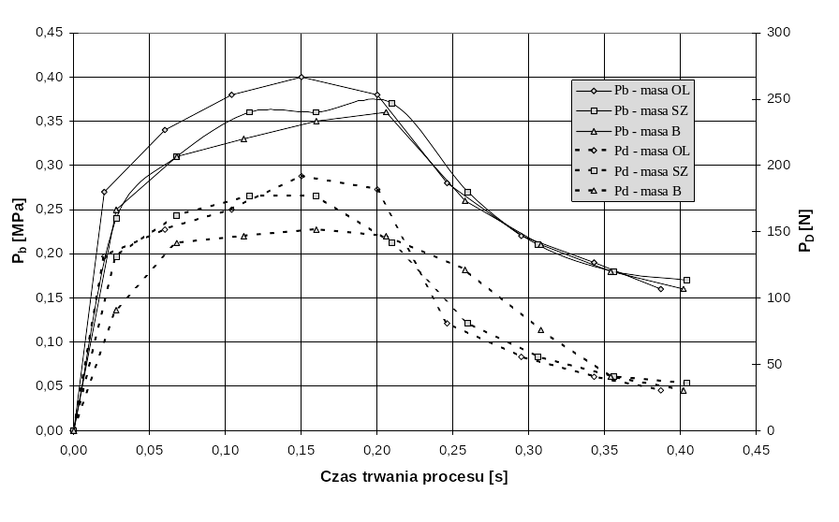
Rys. 1. Przebiegi czasowe siły P_{D} i ciśnienia p_{b} w komorze nabojowej dla badanych rodzajów masy: Strzelarka o pojemności komory nabojowej 3 dm³, ciśnienie robocze p._{r} = 0,6 MPa, średnica przelotu zaworu strzałowego (d₀) i otworu strzałowego (d₁) równe 25 mm [2].
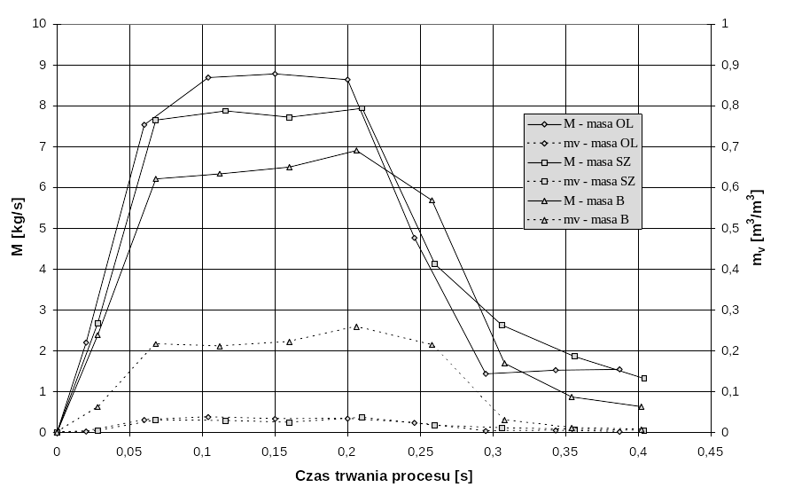
Rys. 2. Przebiegi czasowe natężenia wypływu masy $\overset{\text{.}}{M}$ oraz współczynnika stężenia objętościowego m_{v} fazy stałej w strumieniu piaskowo-powietrznym. Warunki realizacji procesu jak na rysunku 1.
Wielkości występujące we można rozpatrywać jako średnie w całym okresie ewakuacji masy, lub jako wartości chwilowe, przy czym wyrażające je wzory mają następującą postać
; (wartość średnia) (6)
; (wartość chwilowa) (6a)

3.3. Gęstość strumienia powietrzno-piaskowego

Analogicznie, gęstość strumienia powietrzno-piaskowego może również być przedstawiona jako wartość średnia w czasie trwania procesu, lub jako wartość chwilowa
(wartość średnia), (wartość chwilowa) (7)
gdzie: ρ_{tech} - gęstość powietrza w warunkach technicznych; kg/m³, p_{str} - ciśnienie powietrza w strumieniu (statyczne); Pa, κ - wykładnik adiabaty ( κ = 1,41).

3. Realizacja pomiaru i uzyskane wyniki badań

Chwilowe wartości natężenia wypływu masy określa się za pomocą specjalnego przyrządu, usytuowanego pod otworem wylotowym komory nabojowej na drodze strumienia piaskowo-powietrznego. Przyrząd ma postać obracającej się poziomej tarczy, na obwodzie której rozmieszczono 14 pojemników o pojemności 0,2 dm³, przechwytujących strumień masy wypływającej z głowicy strzałowej do naczyń przesuwających się wraz z kołem. Na podstawie przeprowadzonych pomiarów sporządza się wykresy ilustrujące czasowe przebiegi natężenia wypływu M_{i,} w oparciu o wartości reprezentujące ilość masy zgromadzonej w poszczególnych pojemnikach Δm_{i} i zmierzony czas ich zapełniania Δτ_{i}.
Przykładowe dane, dotyczące wpływu średnicy otworu strzałowego na wartość siły naporu dynamicznego, natężenia wypływu dla jednego, określonego rodzaju masy i ciśnienia roboczego zostały przedstawione graficznie na rysunku 3.
Wpływ średnicy otworu strzałowego na badane wielkości w zakresie ciśnienia roboczego 0,45 – 0,7 MPa, ilustrują dane zawarte w tabeli 1.
Rys.3. Wpływ średnicy otworu strzałowego na wartości natężenia wypływu masy i siły naporu dynamicznego strumienia piaskowo powietrznego na warstwy masy w rdzennicy.

Tabela 1. Parametry strumienia piaskowo-powietrznego, uzyskane dla różnych rodzajów masy rdzeniowej w zakresie ciśnienia roboczego p._{r} = 0,45 – 0,7 MPa.
Parametry  (wielkości) | Masa Ol |  |  | Masa Sz |  |  | Masa B
Średnica d₁; [m] | 0,015 | 0,020 | 0,025 | 0,015 | 0,020 | 0,025 | 0,015 | 0,020 | 0,025
Gęstość strumienia ρ_{str}; [kg/m³] | 580,7 | 367,6 | 188,3 | 448,2 | 284,5 | 172,7 | 224,7 | 205,5 | 141,5
Prędkość mieszaniny 2 fazowej c_{m.};. [m/s] | 21,75 | 33,88 | 50,32 | 33,80 | 34,78 | 49,23 | 40,00 | 42,20 | 51,67
Koncentracja objęto-ściowa m._{v}; [m³/m³] | 0,223 | 0,141 | 0,072 | 0,172 | 0,109 | 0,066 | 0,086 | 0,079 | 0,054
Jednostkowe natęże-nie q; [kg/m²s] | 14966 | 11817 | 9050 | 10766 | 9616 | 8217 | 8983 | 8200 | 7283

Badania przeprowadzono dla czterech rodzajów masy rdzeniowej, przy czym masa oznaczona symbolem "Ol" zawierała olej lub pokost lniany jako spoiwo. W masie oznaczonej "Sz" spoiwem było szkło wodne, natomiast masa oznaczona "B" była masą syntetyczną, zawierającą 6 procent bentonitu i 2% wody. Masy testowe dobrano ze względu na odmienne właściwości technologiczne, fizyko-mechaniczne i różny przebieg ich ewakuacji ze strzelarki, płynięcie we wnęce rdzennicy oraz zagęszczanie.

5. Analiza przykładowych wyników badań

Zestawienie danych przytoczonych w tabeli 1 z wartościami koncentracji uzyskanymi przez Rakogona [4] i we wcześniejszych badaniach własnych, prowadzonych według metody tradycyjnej, podanej przez Aksjonowa [5] pozwala stwierdzić, że otrzymane wartości są praktycznie o jeden rząd wielkości większe. Czynnikiem weryfikującym poprawność zastosowanej metody własnej jest uzyskiwanie takich samych wartości jednostkowego natężenia wypływu masy q [kg/m.²s] oraz prędkości strumienia c_{m} podanych przez Aksjonowa.
Zaproponowana metoda umożliwia identyfikację wpływu parametrów roboczych procesu dmuchowego na jego rzeczywisty przebieg. Określenie wartości siły naporu dynamicznego strumienia piaskowo-powietrznego w połączeniu z pomiarem natężenia wypływu masy z otworu strzałowego pozwala na znaczne uproszczenie struktury wzorów stosowanych do obliczania pneumatycznych i technologicznych parametrów procesu. Właściwości quasi hydrauliczne strumienia, reprezentowane przez prędkość, gęstość lub koncentrację fazy stałej oraz intensywność wypływu masy, określoną przez jednostkowy wydatek fazy stałej i przez siłę naporu dynamicznego strumienia, można kształtować i kontrolować w stosunkowo szerokich granicach za pomocą konstrukcji maszyny, doboru parametrów roboczych i rodzaju stosowanej masy. W pracy [2] wykazano istnienie jednoznacznych związków pomiędzy wielkościami determinującymi właściwości quasi hydrauliczne strumienia piaskowo-powietrznego, a wydatkiem masy i siłą naporu dynamicznego.

LITERATURA

- Pelczarski S., Dańko J.: Dynamiczne oddziaływanie strumienia piaskowo-powietrznego na warstwy masy w rdzennicy. PAN – Kraków, Metalurgia 23, 147 – 161 (1975).
- Dańko J.: Monografia: Proces wytwarzania rdzeni i form odlewniczych metodami dmuchowymi. Badania i teoria. Zeszyty Naukowe Metalurgia i Odlewnictwo nr 145, AGH Kraków 1992.
- Orzechowski Z.: Przepływy dwufazowe, jednowymiarowe, ustalone, adiabatyczne. PWN, Warszawa 1990.
- Rakogon W. G.: Tieoria i praktika izgotowlenija stierżniej pieskoduwnym sposobom. Maszgiz, Moskwa 1962.
- Aksjonow P. N.: Wybrane zagadnienia z teorii maszyn odlewniczych. Wyd. “Śląsk”, Katowice 1965.

